**Riešenie 3. zadania**

**SYNTÉZA SEKVENČNÝCH LOGICKÝCH OBVODOV**

Navrhnite synchrónny sekvenčný obvod so vstupom x a výstupom y s nasledujúcim správaním: na výstupe Y bude 1 vždy vtedy, ak sa (zo začiatočného stavu) vo vstupnej postupnosti vyskytne postupnosť 101101 (postupnosti sa môžu prekrývať, v tomto prípade 1010101 je možné chápať ako dve postupnosti).Vlastné riešenie overte progr. prostriedkami ESPRESSO a LogiSim (príp. LOG alebo FitBoard).

Úlohy:

1. V pamäťovej časti použite minimálny počet preklápacích obvodov **JK-PO**.
2. Navrhnuté B-funkcie v tvare MDNF overte programom pre ESPRESSO. Pri návrhu B-funkcií klaďte dôraz na skupinovú minimalizáciu funkcií.
3. Optimálne riešenie (treba zhodnotiť, ktoré riešenie je lepšie a prečo) vytvorte obvod s členmi NAND (výhradne NAND, t.j. ani žiadne NOT).
4. Výslednú schému nakreslite v simulátore LogiSim (príp. LOG alebo FitBoard) a overte simuláciou.
5. Riešenie vyhodnoťte (zhodnotenie zadania, postup riešenia, vyjadrenie sa k počtu logických členov).

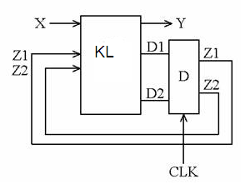

**Riešenie**

Zadaná postupnosť: **101101**

Prechodová tabuľka pre automat typu Moore

|  |  |  |  |  |
| --- | --- | --- | --- | --- |
|  | Nový stav | | Y | Čo je splnené? |
| stav | x=0 | x=1 |  |
| S0 | S0 | S1 | 0 | Nič |
| S1 | S2 | S1 | 0 | “1” |
| S2 | S0 | S3 | 0 | “10” |
| S3 | S2 | S4 | 0 | “101” |
| S4 | S5 | S1 | 0 | “1011” |
| S5 | S0 | S6 | 0 | “10110” |
| S6 | S2 | S4 | **1** | “101101” |

Zostrojíme prechodový graf stavového automat typu Moore.

Prechodový graf typu Moore (hodnota hrany reprezentuje hodnotu vstupnej premennej):

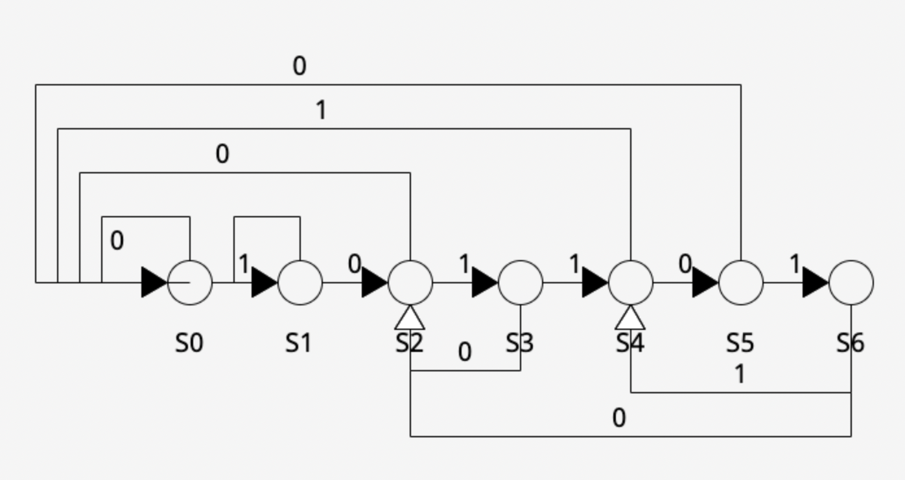

**Kódovanie stavov**

|  |  |  |  |  |  |
| --- | --- | --- | --- | --- | --- |
|  |  |  |  | z3 |  |
|  |  |  | z2 |  |  |
|  |  |  |  |  |  |
|  |  | S0 | S2 | S3 | S1 |
| z1 |  | S4 | S6 | X | S5 |

|  |  |
| --- | --- |
| Stav | z1z2z3 |
| S0 | 000 |
| S1 | 001 |
| S2 | 010 |
| S3 | 011 |
| S4 | 100 |
| S5 | 101 |
| S6 | 110 |

|  |  |  |  |  |
| --- | --- | --- | --- | --- |
|  | Nový stav | | Y | Čo je splnené? |
| stav | x=0 | x=1 |  |
| 000 | 000 | 001 | 0 | Nič |
| 001 | 010 | 001 | 0 | “1” |
| 010 | 000 | 011 | 0 | “10” |
| 011 | 010 | 100 | 0 | “101” |
| 100 | 101 | 001 | 0 | “1011” |
| 101 | 000 | 110 | **0** | “10110” |
| 110 | 010 | 100 | **1** | “101101” |

**Budiace funkcie pre D preklápacie obvody (D-PO) a výstupná funkcia**

|  |  |  |  |  |  |  |
| --- | --- | --- | --- | --- | --- | --- |
|  |  |  |  |  | z3 |  |
|  |  |  |  | z2 |  |  |
|  |  |  |  |  |  |  |
|  |  |  | 000 | 000 | 010 | 010 |
|  | z1 |  | 101 | 010 | XXX | 000 |
|  |  |  | 001 | 100 | XXX | 110 |
| X |  |  | 001 | 011 | 100 | 001 |

D1,D2,D3

|  |  |  |  |  |  |  |
| --- | --- | --- | --- | --- | --- | --- |
|  |  |  |  |  | z3 |  |
|  |  |  |  | z2 |  |  |
|  |  |  |  |  |  |  |
|  |  |  | 0 | 0 | 0 | 0 |
|  | z1 |  | 1 | 0 | X | 0 |
|  |  |  | 0 | 1 | X | 1 |
| X |  |  | 0 | 0 | 1 | 0 |

|  |  |  |  |  |  |  |
| --- | --- | --- | --- | --- | --- | --- |
|  |  |  |  |  | z3 |  |
|  |  |  |  | z2 |  |  |
|  |  |  |  |  |  |  |
|  |  |  | 0 | 0 | 1 | 1 |
|  | z1 |  | 0 | 1 | X | 0 |
|  |  |  | 0 | 0 | X | 1 |
| X |  |  | 0 | 1 | 0 | 0 |

|  |  |  |  |  |  |  |
| --- | --- | --- | --- | --- | --- | --- |
|  |  |  |  |  | z3 |  |
|  |  |  |  | z2 |  |  |
|  |  |  |  |  |  |  |
|  |  |  | 0 | 0 | 0 | 0 |
|  | z1 |  | 1 | 0 | X | 0 |
|  |  |  | 1 | 0 | X | 0 |
| X |  |  | 1 | 1 | 0 | 1 |

|  |  |  |  |  |  |  |
| --- | --- | --- | --- | --- | --- | --- |
|  |  |  |  |  | z3 |  |
|  |  |  |  | z2 |  |  |
|  |  |  |  |  |  |  |
|  |  |  | 0 | 0 | 0 | 0 |
|  | z1 |  | 0 | 0 | X | 0 |
|  |  |  | 0 | 0 | X | 1 |
|  |  |  | 0 | 0 | 0 | 0 |

**B.xudiace funkcie pre JK preklápacie obvody (JK-PO)**

|  |  |  |
| --- | --- | --- |
| z->Z | J | K |
| 0->0 | 0 | X |
| 0->1 | 1 | X |
| 1->**0** | X | **1** |
| 1->**1** | X | **0** |

|  |  |  |  |  |  |  |
| --- | --- | --- | --- | --- | --- | --- |
|  |  |  |  |  | Z3 |  |
|  |  |  |  | Z2 |  |  |
|  |  |  |  |  |  |  |
|  |  |  | 0 | 0 | 0 | 0 |
|  | Z1 |  | X | X | X | X |
|  |  |  | X | X | X | X |
| X |  |  | 0 | 0 | 1 | 0 |

|  |  |  |  |  |  |  |
| --- | --- | --- | --- | --- | --- | --- |
|  |  |  |  |  | Z3 |  |
|  |  |  |  | Z2 |  |  |
|  |  |  |  |  |  |  |
|  |  |  | X | X | X | X |
|  | Z1 |  | 0 | 1 | X | 1 |
|  |  |  | 1 | 0 | X | 0 |
| X |  |  | X | X | X | X |

|  |  |  |  |  |  |  |
| --- | --- | --- | --- | --- | --- | --- |
|  |  |  |  |  | Z3 |  |
|  |  |  |  | Z2 |  |  |
|  |  |  |  |  |  |  |
|  |  |  | 0 | X | X | 1 |
|  | Z1 |  | 0 | X | X | 0 |
|  |  |  | 0 | X | X | 1 |
| X |  |  | 0 | X | X | 0 |

$J2=\overline{X}.\overline{Z1}.Z3$ +X.Z1.Z3

|  |  |  |  |  |  |  |
| --- | --- | --- | --- | --- | --- | --- |
|  |  |  |  |  | Z3 |  |
|  |  |  |  | Z2 |  |  |
|  |  |  |  |  |  |  |
|  |  |  | X | 1 | 0 | X |
|  | Z1 |  | X | 0 | X | X |
|  |  |  | X | 1 | X | X |
| X |  |  | X | 0 | 1 | X |

|  |  |  |  |  |  |  |
| --- | --- | --- | --- | --- | --- | --- |
|  |  |  |  |  | Z3 |  |
|  |  |  |  | Z2 |  |  |
|  |  |  |  |  |  |  |
|  |  |  | 0 | 0 | X | X |
|  | Z1 |  | 1 | 0 | X | X |
|  |  |  | 1 | 0 | X | X |
| X |  |  | 1 | 1 | X | X |

|  |  |  |  |  |  |  |
| --- | --- | --- | --- | --- | --- | --- |
|  |  |  |  |  | Z3 |  |
|  |  |  |  | Z2 |  |  |
|  |  |  |  |  |  |  |
|  |  |  | X | X | 1 | 1 |
|  | Z1 |  | X | X | X | 1 |
|  |  |  | X | X | X | 1 |
| X |  |  | X | X | 1 | 0 |

$$K3=\overline{X}+Z1+Z2$$

**Espresso**

# Moore

.i 4

.o 7

.ilb Z1 Z2 Z3 X

.ob J1 K1 J2 K2 J3 K3 Y

.type fr

.p 16

0000 0-0-0-0

0001 0-0-1-0

0010 0-1--10

0011 0-0--00

0100 0--10-0

0101 0--01-0

0110 0--0-10

0111 1--1-10

1000 -00-1-0

1001 -10-1-0

1010 -10--10

1011 -01--11

1100 -1-00-0

1101 -0-10-0

1110 -------

1111 -------

.e

# Moore

J1 = (Z2&Z3&X);

K1 = (!Z2&!Z3&X) | (Z2&!X) | (Z3&!X);

J2 = (Z1&Z3&X) | (!Z1&Z3&!X);

K2 = (!Z1&!Z3&!X) | (Z2&Z3&X) | (Z1&X);

J3 = (!Z1&X) | (Z1&!Z2);

K3 = (!Z1&Z3&!X) | (Z2&Z3&X) | (Z1&!Z2);

Y = (Z1&Z3&X);

**Prepis na NAND s využitím Shefferovej operácie:**

$$J1=X.Z2.Z3=\left((X↑Z2↑Z3\right)↑(X↑Z2↑Z3))$$

$K1=X.\overline{Z2}.\overline{Z3}+ Z2.\overline{X}+Z3.\overline{X}$ =((X $↑(Z2↑)↑(Z3↑))↑(Z2(X↑)↑(\left(Z3\right)↑\left(X↑\right))$

$$J2=\overline{X}.\overline{Z1}.Z3+X.Z1.Z3=(((X↑)↑(Z1↑)↑Z3)↑(X↑Z1↑Z3))$$

$$K2=\overline{X}.\overline{Z1}.\overline{Z3}+X.Z1+X.Z3=((\left(X↑\right)↑\left(Z1↑\right)↑\left(Z3↑\right))↑(\left(X↑Z1\right)↑\left(X↑Z3\right)))$$

$J3=X.\overline{Z1}+Z1.\overline{Z2}=((X↑\left(Z1↑\right))↑(Z1↑\left(Z2↑\right)))$

$$K3=\overline{X}+Z1+Z2=(X↑(Z1↑)↑(Z2↑)$$

$$Y=Z1.Z2.X=(Z1↑Z2↑X)↑(Z1↑Z2↑X)$$

Vyjadrenie k počtu logických členov obvodu: 19 členov NAND(a 3 preklápacie obvody JK )

Vyjadrenie k počtu vstupov do logických členov obvodu: 61 (49 v kombinačnej časti a 12 v pamäťovej časti).

**Schéma:**

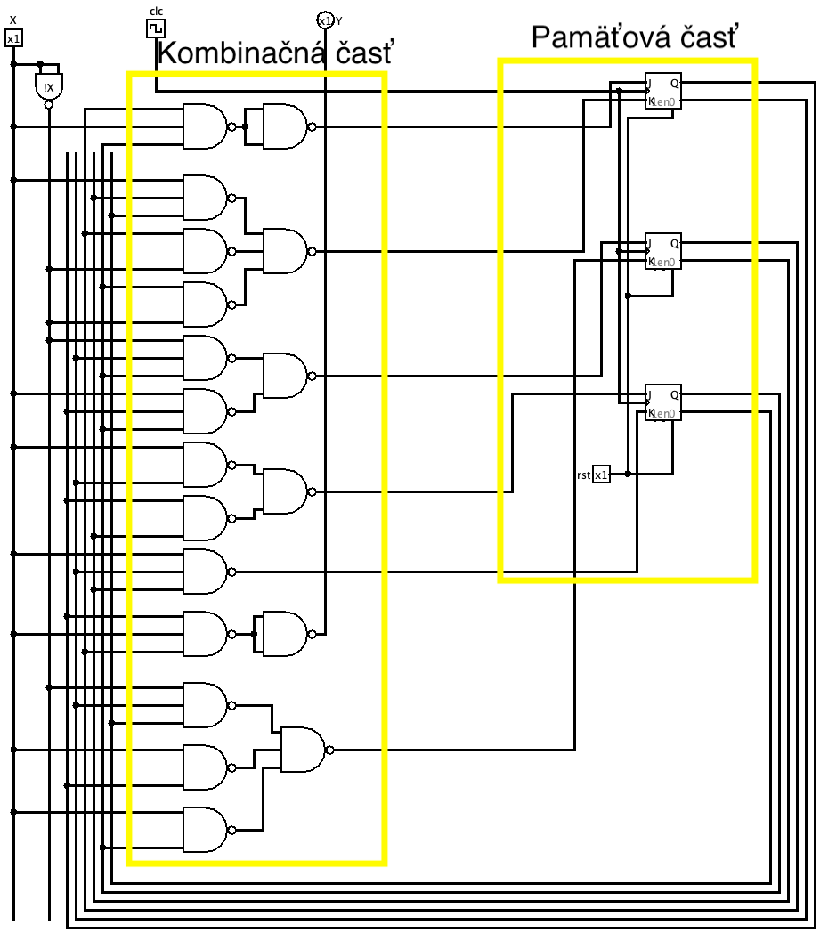

**Zhodnotenie**

Navrhol som sekvenčný obvod so vstupom x a výstupom y pre postupnosť 101101, riešený pomocou stavového automatu Moore. Pre túto postupnosť som zostavil prechodovú tabuľlku a tabuľku stavov. Pomocou stavovej tabuľky som zapísal jednotlivé stavy do máp pre budiace funkcie D-PK z ktorých som si vyjadril budiace funkcie pre JK-PK, funkcie pre JK som overil pomocou programu Espresso. Z programu som vyčítal , že som spravil lepšie kontúry ako Espresso a moje funkcie boli jednoduchšie ako program Espresso.Funkcie som si pomocou demorganovho pravidla prepísal na Shefferovu funkciu, aby simulácia bola zostavená len pomocou NAND-ov. Overil som si správnosť riešenia pomocou simulácie v programe Logisim.